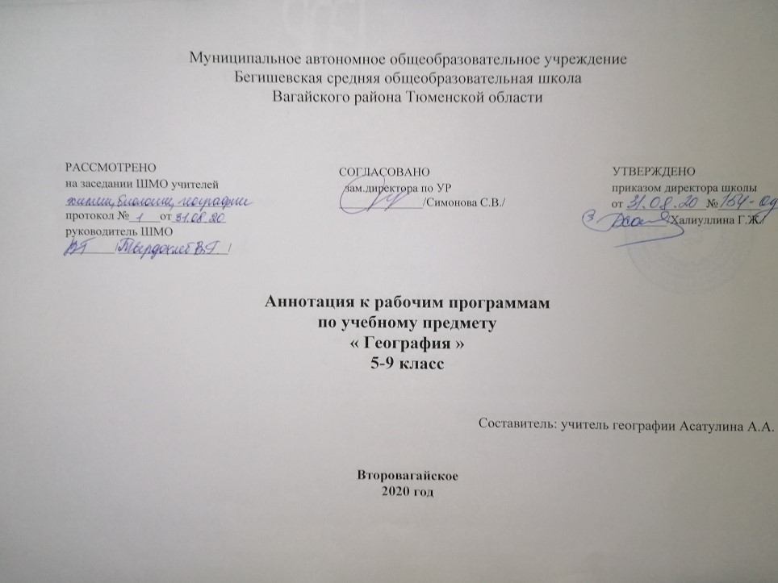

Аннотация учебного предмета география 5-9 классы
Нормативно-правовая база и УМК:
Рабочая программа разработана на основе:
- Закона Российской Федерации «Об образовании в Российской Федерации» от 29.12.2012 № 273 (в редакции от 26.07.2019);
- Приказа Минобразования России от 05.03.2004 № 1089 «Об утверждении федерального компонента государственных образовательных стандартов начального общего, основного общего и среднего (полного) общего образования» (в редакции от 07.06.2017);
- На основе примерной программы основного общего образования по географии с учетом авторской программы по географии основного общего образования 5- 9 класса авторы И. И. Баринова, В. П. Дронов, И. В. Душина, В. И. Сиротин.
- На основе примерной программы основного общего образования по географии с учетом авторской программы по географии основного общего образования 5- 9 класса авторы А.И. Алексеев, О.А. Климанова, В.В. Климанов, В.А. Низовцев.
- Учебного плана среднего общего образования Муниципального автономного общеобразовательного учреждения Бегишевской средней общеобразовательной школы Вагайского района Тюменской области.

Количество часов, отводимое на изучение предмета
В соответствии с учебным планом основной образовательной программы для основного общего образования для 5-9 классов на изучение предмета отводится:
5 класс – 1 час в неделю (34 часа);
6 класс- 1 час в неделю (34 часа);
7 класс-2 часа в неделю (68 часов);
8 класс-2 часа в неделю (68 часов);
9 класс – 2 часа в неделю (68 часов).

Цель и задачи изучения предмета
- освоение системы географических знаний о целостном, многообразном и динамично изменяющемся мире, взаимосвязи природы, населения и хозяйства на всех территориальных уровнях, географических аспектах глобальных проблем человечества и путях их решения; методах изучения географического пространства, разнообразии его объектов и процессов;
- овладение умениями сочетать глобальный, региональный и локальный подходы для описания и анализа природных, социально-экономических и геоэкологических процессов и явлений;
- развитие познавательных интересов, интеллектуальных и творческих способностей посредством ознакомления с важнейшими географическими особенностями и проблемами мира, его регионов и крупнейших стран;
- воспитание патриотизма, толерантности, уважения к другим народам и культурам; бережного отношения к окружающей среде;
- использование в практической деятельности и повседневной жизни разнообразных географических методов, знаний и умений, а также географической информации.

Учебно-методический комплект:

- География. Землеведение. 5-6 классы. О.А. Климанова, В.В. Климанов, Э.В. Ким. - М.: Дрофа, 2020 г.
- География. Начальный курс. 6 класс, Т.П. Герасимова, Н.П. Неклюкова. – М.: Дрофа, 2014 г.
- География материков и океанов. 7 класс, Коринская В.А., Душина И.В., Щенев В.А.. – М.: Дрофа, 2014 г.
- География России. Природа. 8 класс. Баринова И.И. – М.: Дрофа, 2014
- География России. Население и хозяйство. 9 класс. В. П. Дронов, В. Я. Ром. - М., Дрофа 2014

.

